指導老師：黃三益

第五組成員
n934020004 王立人
n934020009 林怡君
n934120001 曹成林
9322406048陳世雄

目 錄

- 背景說明與系統需求分析
- ERD 圖
- 關聯綱目
- Relational Schema
- 系統架構圖
- 系統執行畫面
- 心得
八、 系統操作
一、背景說明與系統需求分析
財務管理本是每一個企業皆需具備的，XX 電子公司乃是位於加工區之上市公司，為配合稅捐稽征處與加工區管理處各項管理需要，原本在其大型主機(HP3000 以COBOL來撰寫之KSAM 資料庫)已有財務系統，但卻因其前端資料(出口系統)皆已在Relation Database 下開發，故所有資料皆需透過轉檔方式將資料拋轉至財務系統中，造成作業單位相當不方便。同時也常因業務市場狀況會有客戶在來廠稽核時無法即時將客戶所要求的資料轉出，而使稽核時留下不良印象；加上企業體已逐漸擴大，需整合集團內所有財務資料。故欲將原有在大型主機上之財務系統全數移轉至以Oracle Database 下，以方便公司內部與外部資料處理用。
因應目前軟體市場主流，將該系統全面以Client-Server 的方式且以Graphic 的方式讓使用者操作。同時因應資技處人員不足之問題且為使專案能夠順利推行，故決定採用以Oracle Database 搭配以Visual Basic 6.0 與 Delphi 6.0 之程式開發工具來同時處理該專案。
因台灣有統一發票開立之需求，且XX 電子公司是以外銷出口為導向之企業，加上以例年來客戶收款的狀況分析後，故在處理統一發票處特別以一張shipping invoice 一個項次來處理。同時配合稅捐稽征處長年來的要求，故亦同時合併處理銷項與銷貨退回之媒體申報處理。
同時為方便財務作業人員操作之使用，加上需加速財務在每月月初結帳的速度(需達三日結帳之要求)，故加上原有系統不足之處即銷貨之傳票採用Batch 作業方式處理傳票。而收款之傳票則在收款當時一併處理之。配合系統需要將視程式之狀況賦予其有新增、修改、刪除、查詢之功能。

二、ERD 圖
M
M
M
M
M
M
1
1
1
1
1
1
1
1
1
出口發票號碼
單價
項次
會計科目檔
科目代碼
科目名稱
1
1
1
M
M
M
M
國別代碼
國別檔
本國碼
國別名稱
屬於
收款檔
應收帳款檔
統一發票控制檔
字軌
可用張數
起始號數
統一發票檔
屬於
存在
立帳
已収款
開立
立帳
統一發票號碼
稅別
數量
幣別代碼
發票類別檔
預設
存在
類別
說明
外幣稅額
本幣稅額
幣別檔
幣別名稱
傳票檔
屬於
傳票說明
本幣金額
外幣金額
傳票號碼
傳票序號
借貸方
出口日期
發票日期
售予營業人
收款次數
收款日期
外幣金額
本幣金額
收款匯率
出口匯率
屬於
客戶授信檔(ARS0001)
客戶代碼
客戶名稱
統一編號
發票年月
發票類別
四、Relational Schema
/*
*****************************************************************
* *
* ARS0001 客戶授信額度檔 *
* *
*****************************************************************
*/
CREATE TABLE ARS0001
(
CUSTOMER_TYPE VARCHAR2 (01) NOT NULL /*客戶別(S-廠商, C-客戶)*/
, CUSTOMER_NO VARCHAR2 (05) NOT NULL /*客戶代碼 */
, CUSTOMER_NAME VARCHAR2 (60) /*客戶名稱 */
, CUSTOMER_ADDRESS1 VARCHAR2 (60) /*客戶住址1 */
, CUSTOMER_ADDRESS2 VARCHAR2 (60) /*客戶住址2 */
, CUSTOMER_ADDRESS3 VARCHAR2 (60) /*客戶住址3 */
, CUSTOMER_ADDRESS4 VARCHAR2 (60) /*客戶住址4 */
, CUSTOMER_ADDRESS5 VARCHAR2 (60) /*客戶住址5 */
, COUNTRY_CODE VARCHAR2 (05) /*客戶國別 */
, PAY_TERM VARCHAR2 (02) /*收款條件 */
, TAX_ID VARCHAR2 (10) /*統一編號 */
, CREDIT_AMT NUMBER (10,0) /*授信額度金額 */
, AR_AMT NUMBER (10,0) /*應收帳款金額 */
, TODAY_SHIP_AMT NUMBER (10,0) /*當日出貨金額 */
, CREDIT_CHECK VARCHAR2 (1) /*授信檢核 */
, CONTACT_NAME VARCHAR2 (25) /*連絡人 */
, CONTACT_TEL VARCHAR2 (20) /*連絡電話 */
, FOREIGN_FLAG VARCHAR2 (01) /*國內外 */
, EPZ_FLAG VARCHAR2 (01) /*加工區內客戶 */
, CUSTOMER_GROUP VARCHAR2 (10) /*客戶集團代碼 */
, GUI_TYPE VARCHAR2 (02) /*統一發票類別 */
, GUI_CODE4 VARCHAR2 (01) /*統一發票稅別 */
, EXCHANGE_FLAG VARCHAR2 (01) /*轉廠用 */
)
/
ALTER TABLE ARS0001 ADD CONSTRAINT ARS0001_0 PRIMARY KEY (CUSTOMER_TYPE,CUSTOMER_NO)
USING INDEX TABLESPACE CIM_INDXTS1
/
CREATE INDEX ARS0001_1 ON ARS0001(COUNTRY_CODE) TABLESPACE CIM_INDXTS1
/
/*
*****************************************************************
* *
* ARS0002 統一發票控制檔 *
* *
*****************************************************************
*/
CREATE TABLE ARS0002
(
GUI_YM VARCHAR2 (06) NOT NULL /*統一發票所屬年月*/
, GUI_TYPE VARCHAR2 (05) NOT NULL /*統一發票類別 */
, START_GUI_TAG VARCHAR2 (03) /*起始統一發票字軌*/
, START_GUI_SEQ NUMBER (10,0) /*起始統一發票流水號*/
, END_GUI_TAG VARCHAR2 (03) /*終止統一發票字軌*/
, END_GUI_SEQ NUMBER (10,0) /*終止統一發票流水號*/
, APPLY_CNT NUMBER (10,0) /*申請張數 */
, SCRAP_CNT NUMBER (10,0) /*報廢張數 */
, USAGE_CNT NUMBER (10,0) /*已使用張數 */
, RECENT_GUI_NO VARCHAR2 (15) /*預計使用發票號碼*/
)
/
ALTER TABLE ARS0002 ADD CONSTRAINT ARS0002_0 PRIMARY KEY (GUI_YM,GUI_TYPE) USING INDEX TABLESPACE CIM_INDXTS1
/

/*
*****************************************************************
* *
* ARS0003 統一發票異動檔 *
* *
*****************************************************************
*/
CREATE TABLE ARS0003
(
GUI_NO VARCHAR2 (10) NOT NULL /*統一發票號碼 */
, GUI_DATE DATE NOT NULL /*統一發票日期 */
, UNIT_PRICE NUMBER (20,7) /*單價 */
, EXCH_RATE NUMBER (20,7) /*兌換匯率 */
, SHIP_QTY NUMBER (20,7) /*出貨數量 */
, NT_AMT NUMBER (20,0) /*台幣金額 */
, TAX_AMT NUMBER (10,0) /*應稅金額 */
, FOREIGN_AMT NUMBER (20,7) /*外幣金額 */
, FOREIGN_TAX_AMT NUMBER (20,7) /*應稅外幣金額 */
, CURR_CODE VARCHAR2 (05) /*幣別 */
, EXPORT_NO VARCHAR2 (30) /*報關單號 */
, GUI_CODE1 VARCHAR2 (01) /*內外銷碼 */
, GUI_CODE2 VARCHAR2 (01) /*應付證件否 */
, GUI_CODE3 VARCHAR2 (01) /*售予營業人碼 */
, GUI_CODE4 VARCHAR2 (01) /*稅別代碼 */
, GUI_YM VARCHAR2 (06) /*發票所屬年月 */
, GUI_TYPE VARCHAR2 (05) /*統一發票類別 */
, PRINT_SW VARCHAR2 (01) /*列印控制碼 */
, CHECK_CODE VARCHAR2 (01) /*統一發票檢查碼*/
, CHINA_GUI_AMT VARCHAR2 (50) /*中文台幣金額 */
, CANCEL_FLAG VARCHAR2 (01) /*作廢碼 */
)
/
ALTER TABLE ARS0003 ADD CONSTRAINT ARS0003_0 PRIMARY KEY (GUI_NO) USING INDEX TABLESPACE CIM_INDXTS1
/
CREATE INDEX ARS0003_1 ON ARS0003(GUI_DATE) TABLESPACE CIM_INDXTS1
/
CREATE INDEX ARS0003_2 ON ARS0003(GUI_YM,GUI_TYPE) TABLESPACE CIM_INDXTS1
/

/*
*****************************************************************
* *
* ARS0004 應收帳款主檔 *
* *
*****************************************************************
*/
CREATE TABLE ARS0004
(
INVOICE_NO VARCHAR2 (15) NOT NULL /*出口發票號碼 */
, INV_ITEM NUMBER (10,0) NOT NULL /*出口發票項次 */
, INVOICE_DATE DATE NOT NULL /*出口發票日期 */
, GUI_NO VARCHAR2(10) /*統一發票號碼 */
, CUSTOMER_TYPE VARCHAR2 (01) /*客戶or 廠商 */
, CUSTOMER_NO VARCHAR2 (05) /*客戶代碼 */
, CURR_CODE VARCHAR2 (05) /*幣別 */
, PO_NO VARCHAR2 (20) /*訂單編號 */
, MODEL VARCHAR2 (30) /*板號 */
, INV_PART_NUMBER VARCHAR2 (20) /*廠內料號 */
, CUST_PART_NUMBER VARCHAR2 (30) /*客戶料號 */
, CHARGE_DESC VARCHAR2 (50) /*CHARGE 說明 */
, PAY_TERM VARCHAR2 (02) /*收款條件 */
, PAY_DAYS NUMBER (3,0) /*付款天數 */
, UNIT_PRICE NUMBER (20,7) /*單價 */
, MTL_UNIT_PRICE NUMBER (20,7) /*材料單價 */
, PCB_UNIT_PRICE NUMBER (20,7) /*PCB單價 */
, PROC_UNIT_PRICE NUMBER (20,7) /*加工費單價 */
, EXCH_RATE NUMBER (20,7) /*兌換匯率 */
, SHIP_QTY NUMBER (20,7) /*出貨數量 */
, TAX_AMT NUMBER (10,0) /*應稅金額 */
, NT_AMT NUMBER (20,0) /*台幣金額 */
, FOREIGN_AMT NUMBER (20,7) /*外幣金額 */
, FOREIGN_TAX_AMT NUMBER (20,7) /*外幣應稅金額 */
, DUE_DATE DATE /*應收帳款到期日*/
, VOUCHER_NO VARCHAR2 (10) /*傳票號碼 */
, ACCT_CODE VARCHAR2 (10) /*會計科目 */
, BALANCE_FLAG VARCHAR2 (01) /*收款完全為Y */
, VOUCHER_POST_FLAG VARCHAR2 (01) /*傳票過檔碼 */
)
/
ALTER TABLE ARS0004 ADD CONSTRAINT ARS0004_0
PRIMARY KEY (INVOICE_NO,INV_ITEM) USING INDEX TABLESPACE CIM_INDXTS1
/
CREATE INDEX ARS0004_1 ON ARS0004(GUI_DATE) TABLESPACE CIM_INDXTS1
/
CREATE INDEX ARS0004_2 ON ARS0004(VOUCHER_NO) TABLESPACE CIM_INDXTS1
/
CREATE INDEX ARS0004_3 ON ARS0004(CUSTOMER_NO) TABLESPACE CIM_INDXTS1
/
CREATE INDEX ARS0004_4 ON ARS0004(BALANCE_FLAG) TABLESPACE CIM_INDXTS1
/

/*
*****************************************************************
* *
* ARS0008 應收帳款傳票主檔 *
* *
*****************************************************************
*/
VOUCHER_NO VARCHAR2 (10) NOT NULL /*傳票號碼 */
, VOUCHER_DATE DATE NOT NULL /*傳票日期 */
, VOUCHER_TYPE VARCHAR2 (05) NOT NULL /*傳票類別 */
, DATA_SOURCE VARCHAR2 (10) /*資料來源 */
, VOUCHER_POST_FLAG VARCHAR2 (01) /*傳票過檔碼 */
/
ALTER TABLE ARS0008 ADD CONSTRAINT ARS0008_0 PRIMARY KEY (VOUCHER_NO)
/
/*
*****************************************************************
* *
* ARS0009 應收帳款傳票記錄檔 *
* *
*****************************************************************
*/
CREATE TABLE ARS0009
(
VOUCHER_NO VARCHAR2 (10) NOT NULL /*傳票號碼 */
, VOUCHER_SEQ NUMBER (10,0) NOT NULL /*傳票項目 */
, AMT_TYPE VARCHAR2 (01) /*借貸方 */
, ACCT_CODE VARCHAR2 (10) /*會計科目 */
, CURR_CODE VARCHAR2 (05) /*幣別 */
, EXCH_RATE NUMBER (20,7) /*兌換匯率 */
, NT_AMT NUMBER (20,0) /*傳票台幣金額 */
, FOREIGN_AMT NUMBER (20,7) /*傳票外幣金額 */
, VOUCHER_DESC VARCHAR2 (60) /*傳票說明 */
, T1_CODE VARCHAR2 (15) /*分析碼 1 */
, T2_CODE VARCHAR2 (15) /*分析碼 2 */
, T3_CODE VARCHAR2 (15) /*分析碼 3 */
, T4_CODE VARCHAR2 (15) /*分析碼 4 */
, T5_CODE VARCHAR2 (15) /*分析碼 5 */
, KEYIN_EMPNO VARCHAR2 (10) /*輸入人員 */
, ENT_DATE DATE /*輸入日期 */
, ENT_TIME NUMBER (10,0) /*輸入時間 */
, EDIT_EMPNO VARCHAR2 (10) /*修改人員 */
, EDIT_DATE DATE /*修改日期 */
, EDIT_TIME NUMBER (10,0) /*修改時間 */
)
/
ALTER TABLE ARS0009 ADD CONSTRAINT ARS0009_0 PRIMARY KEY (VOUCHER_NO,VOUCHER_SEQ)
/

/*
*****************************************************************
* *
* SSRFACC 會計科目檔 *
* *
*****************************************************************
*/
CREATE TABLE SSRFACC
(
ACCT_NO VARCHAR2 (10) NOT NULL /*會計科目代碼 */
, ACCNT_NAME VARCHAR2 (50) /*會計科目說明 */
)
/
ALTER TABLE SSRFACC ADD CONSTRAINT SSRFACC_0 PRIMARY KEY (ACCT_NO)
/
*
****************************************************************
* *
* WUS0023 幣別主檔 *
* *
****************************************************************
*/
CREATE TABLE WUS0023
(
CURR_CODE VARCHAR2 ( 05 ) NOT NULL /* 幣別代號 */
, CURR_NAME VARCHAR2 ( 40 ) /* 幣別名稱 */
, CURR_NAME_E VARCHAR2 ( 40 ) /* 幣別名稱(英文)*/
, CURR_NAME_ABBR VARCHAR2 ( 10 ) /* 幣別名稱(簡稱)*/
, CURR_SEQ NUMBER ( 10 ) /* 幣別順序 */
, SUN_CURR VARCHAR2 ( 5 ) /* SUN幣別 */
)
/
ALTER TABLE WUS0023 ADD CONSTRAINT WUS0023_0 PRIMARY KEY (CURR_CODE)
USING INDEX TABLESPACE CIM_INDXTS1
/

/*
****************************************************************
* *
* WUS0027 國別主檔 *
* *
****************************************************************
*/
CREATE TABLE WUS0027
(
COUNTRY_CODE VARCHAR2 ( 05 ) NOT NULL /* 國家代碼 */
, COUNTRY_NAME VARCHAR2 ( 30 ) /* 國家名稱 */
, CONTINENTAL VARCHAR2 ( 10 ) /* 洲別 */
, FOREIGN_FLAG VARCHAR2 ( 01 ) /* 國內(N)或國外(Y)*/
)
/
ALTER TABLE WUS0027 ADD CONSTRAINT WUS0027_0 PRIMARY KEY (COUNTRY_CODE)
USING INDEX TABLESPACE CIM_INDXTS1
/

/*
****************************************************************
* *
* WUS0031 匯率主檔 *
* *
****************************************************************
*/
CREATE TABLE WUS0031 (
CURR_CODE VARCHAR2(05) NOT NULL /* 幣別代碼 */,
CURR_NAME VARCHAR2(40) /* 幣別名稱英文 */,
RATE_TYPE NUMBER(10,0) /* 匯率類別 */,
/* RATE_TYPE : 1-三旬 2-銀行買進 3-銀行賣出 4-銀行中心匯率 5-銀行月平均匯率 */
CURR_RATE NUMBER(20,7) /* 匯率 */,
RATE_DATE DATE NOT NULL /* 匯率日期 */
)
/
ALTER TABLE WUS0031 ADD CONSTRAINT WUS0031_0 PRIMARY KEY (CURR_CODE,RATE_TYPE,RATE_DATE)
USING INDEX TABLESPACE CIM_INDXTS1
/

五、系統架構圖
目前本系統以Visual Basic 6.0 與Delphi 6.0 兩項程式工具來開發，輔以Oracle 8i資料庫。現有資料庫之功能有應收帳款與統一發票兩大系統，應收帳款除一般之收款處理外另再加上統一發票的處理。
但因無法全數將整個系統轉到老師所要的Oracle 10g 中，故本組僅選擇了幾個較代表性的幾支程式，修改為符合系統需求用。故目前所用的開發工具僅以 Visual Basic 6.0來開發，同時將資料庫改至 Oracle 10g 中。系統全部以物件導向方式處理，其系統詳細說明如下如所示。

系統架構圖
六、系統執行畫面

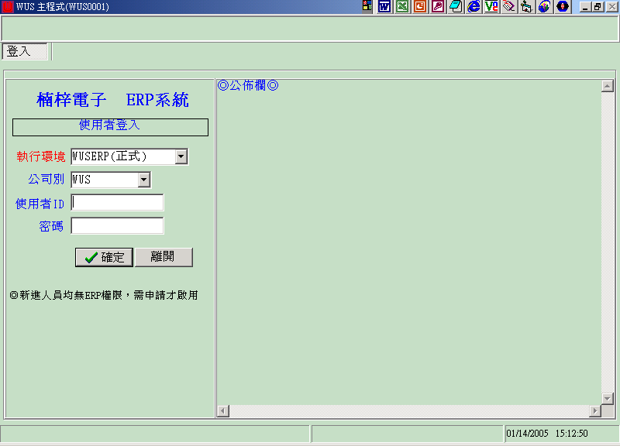

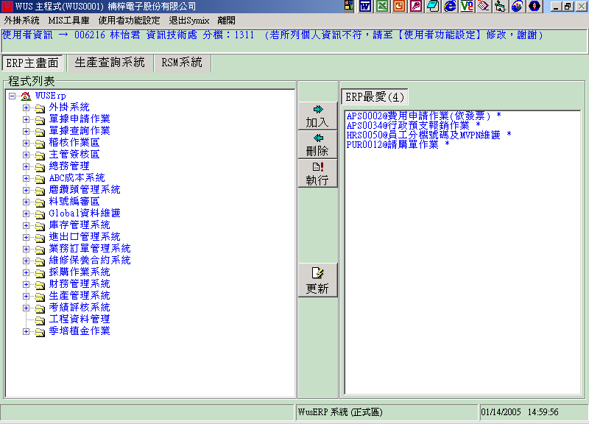

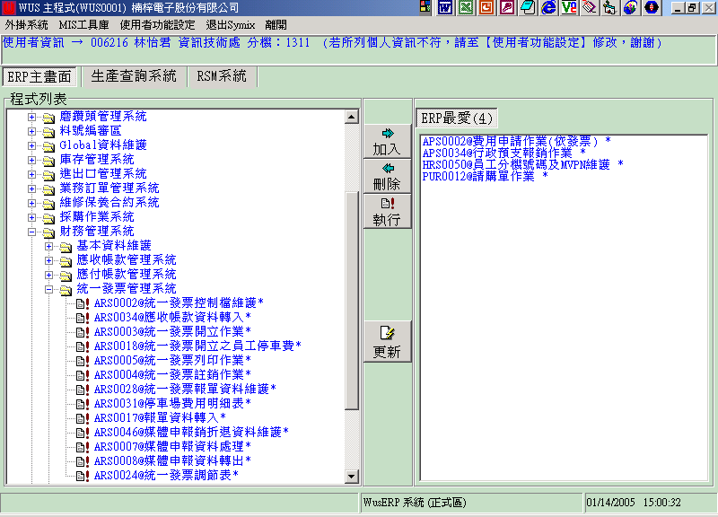

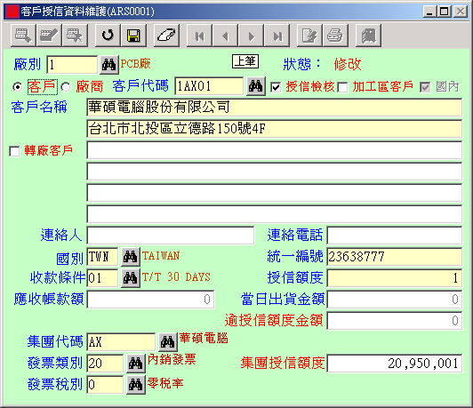

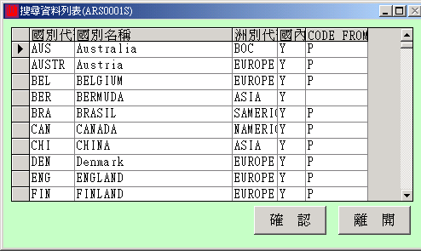

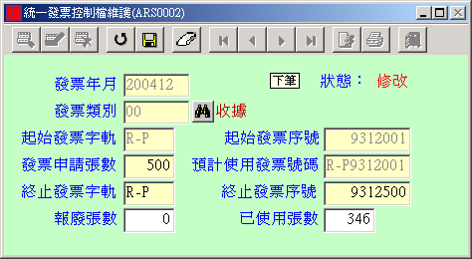

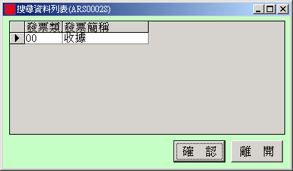

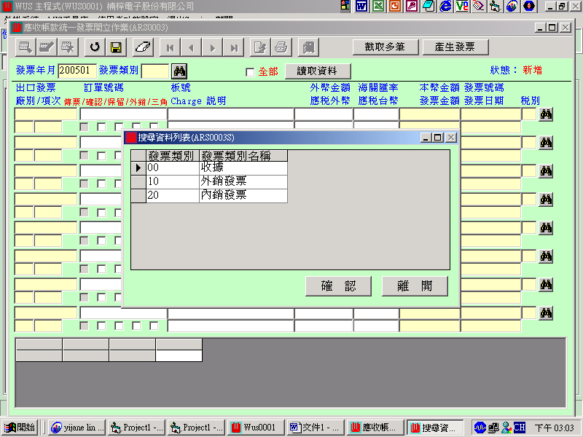

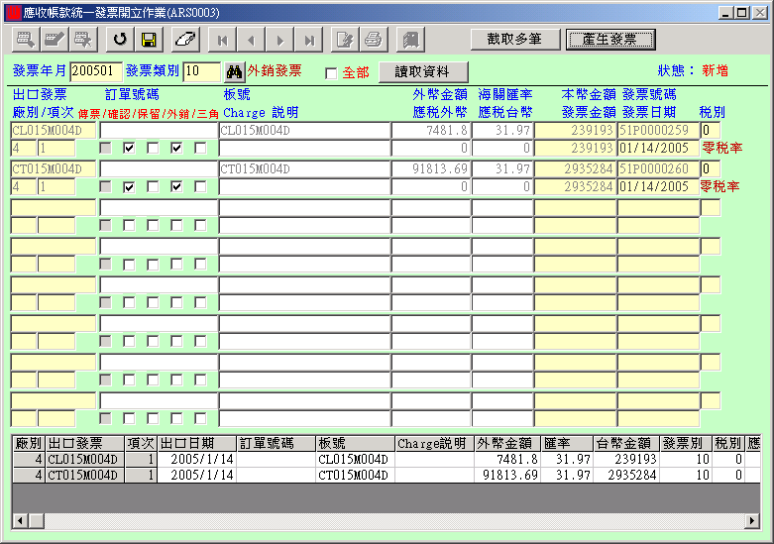

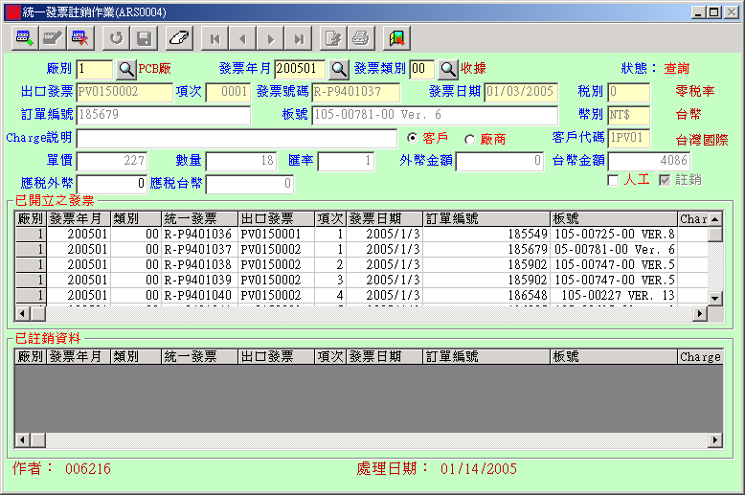

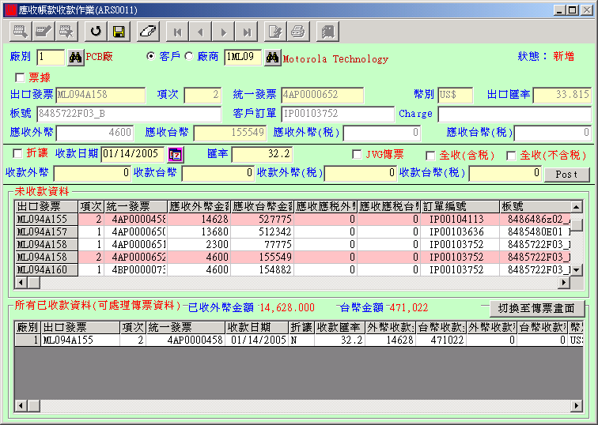

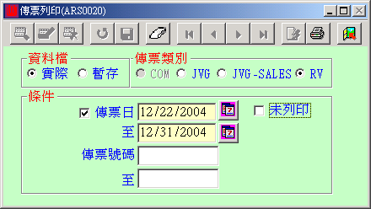

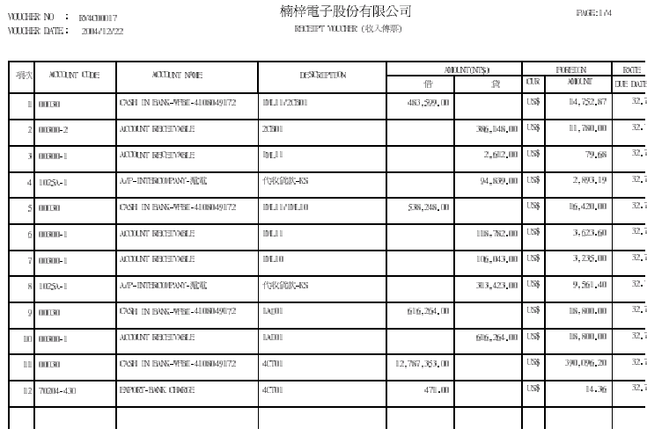
七、心得

對Database 的感想，其實也還好。同一組的成員中有本身就是程式設計師的，也有完全跟程式設計沒有關係的同學。在面對這樣的課程時，相較於本身平常就跟資料庫有接觸的同學來說，是還算輕鬆。但對工作上與程式設計完全沒關係的成員來說，資料庫就顯得有些生硬。
不過我們都一致認為上了這門課後，對資料庫更加了解了。尤其以最後的一章”交易管理”，對我們這些不是當DBA的人真的可以更了解整個交易在資料庫中是如何運作的。面對資料庫的正規化的動作，其實我們一直有個很大的疑問。如果正規化作得很好的話那是不是會變成有很多的Table，但是為了有更好的Performance 那似乎就要犧牲正規化(應該說正規化就不能作的很徹底)，在正規化與系統Performance 的選擇上要取決那一個是一個很大的學問。
再者上完這門課對很多資料庫方面的觀念也更清楚了，不管是正規化或是資料庫搜尋(B-tree+)，對我們這些平常就跟資料庫在打交道的工程師而言，真的是好好的加強了對資料庫的基礎。

至於說到對專題的心得嘛，寫程式是沒什麼問題的。比較大且好玩的問題是在於前面在處理Oracle 10g 資料庫連接的問題。因為我們目前較熟悉的Oracle 8i 的資料庫，面對完全不熟悉的10g就需要花比較多的時間去 Try。當初也是希望能夠直接在8i 的資料庫，因為本組所用資料庫也是在 Oracle 8i當中。當初並沒有想到光處理程式中與資料庫連接的問題，只想到應該將Table 直接轉到 10g中即可運作，殊知光處理連接資料庫的問題就處理了好幾週。不過雖然遇到這個問題，也讓我們很清楚的知道與Oracle 10g 連接時，以這種 Client-Server 的架構的程式必須直接以Oracle 的provider 去連接，而不要用 Microsoft 所提供的for Oracle的provider。不過也說不定Microsoft 也有提供for Oracle 10g 用的provider ，只不過因為我們並沒有去download 新的patch，加上時間已經不多了。所以這個問題就留待日後我們自己才處理囉。
八、系統操作

本系統以Client-Server 方式建制，故請執行下列步驟。
- 只要將全數執行檔copy 至同一目錄下(任何的目錄名稱皆可)後，再行確認執行的電腦上是否曾有安裝過 Oracle 10g Client 部份，若沒有請先安裝Oracle 10g Client。
- 再來，必須先確認您的oracle tnsnames.ora 是否有設定有關group5 configuration ，若沒有，請直接加入下列的configuration 於 您的tnsnames.ora 中。

GROUP5 =
(DESCRIPTION =
(ADDRESS_LIST =
(ADDRESS = (PROTOCOL = TCP)(HOST = 140.117.187.117)(PORT = 1521))
)
(CONNECT_DATA =
(SERVICE_NAME = ora10g.oracle)
)
)

確認完上述所有的步驟後，直接按下MainFormP.exe 即可執行。
倘若仍舊無法執行，可能的問題將在於您的電腦中缺乏某些本系統有使用到的 DLL。
操作方式，本系統中若您看到的欄位其底色為鵝黃色者表該欄位必須輸入資料，若欄位之底色為白色者，則表示該欄位可輸入也可不輸入資料。
若您看到的畫面有上面有一toolbar，上面有新增、修改、刪除等功能者。若您欲新增時請先按下 ，畫面上右上角的狀態將由原來的查詢改為新增，待您輸入所有的欄位資料後按下 即開始處理資料新增之動作。新增與修改都是相同的處理方式。若欲離開該程式則請按下即可。

